**РОССИЙСКИЙ УНИВЕРСИТЕТ ДРУЖБЫ НАРОДОВ**

Факультет физико-математических и естественных наук

Кафедра прикладной информатики и теории вероятностей

**Отчет по лабораторной работе № 10**

**Тема:**

Текстовой редактор emacs

Выполнил

Студент группы НПИ 02-20

Студенческий билет №1032201750

Кузьмин Николай

Москва 2021

**Структура:**

1. Цель
2. Теория
3. Ход работы
4. Вывод

**Цель:**

Познакомиться с операционной системой Linux. Получить практические навыки работы с редактором Emac

**Теория:**

Emacs представляет собой мощный экранный редактор текста, написанный на языке высокого уровня Elisp. Определение 8. Буфер — объект, представляющий какой-либо текст. Буфер может содержать что угодно, например, результаты компиляции программы или встроенные подсказки. Практически всё взаимодействие с пользователем, в том числе интерактивное, происходит посредством буферов. Определение 9. Фрейм соответствует окну в обычном понимании этого слова. Каждый фрейм содержит область вывода и одно или несколько окон Emacs. Определение 10. Окно — прямоугольная область фрейма, отображающая один из буферов. Каждое окно имеет свою строку состояния, в которой выводится следующая информация: название буфера, его основной режим, изменялся ли текст буфера и как далеко вниз по буферу расположен курсор. Каждый буфер находится только в одном из возможных основных режимов. Существующие основные режимы включают режим Fundamental (наименее специализированный), режим Text, режим Lisp, режим С, режим Texinfo и другие. Под второстепенными режимами понимается список режимов, которые включены в данный момент в буфере выбранного окна. Определение 11. Область вывода — одна или несколько строк внизу фрейма, в которой Emacs выводит различные сообщения, а также запрашивает подтверждения и дополнительную информацию от пользователя. Определение 12. Минибуфер используется для ввода дополнительной информации и всегда отображается в области вывода. Определение 13. Точка вставки — место вставки (удаления) данных в буфере.

**Ход работы:**

1. Открыл emacs. Создал файл lab07.sh с помощью комбинации Ctrl-x Ctrl-f (C-x C-f). Набрал текст. Сохранил файл с помощью комбинации Ctrl-x Ctrl-s (C-x C-s).

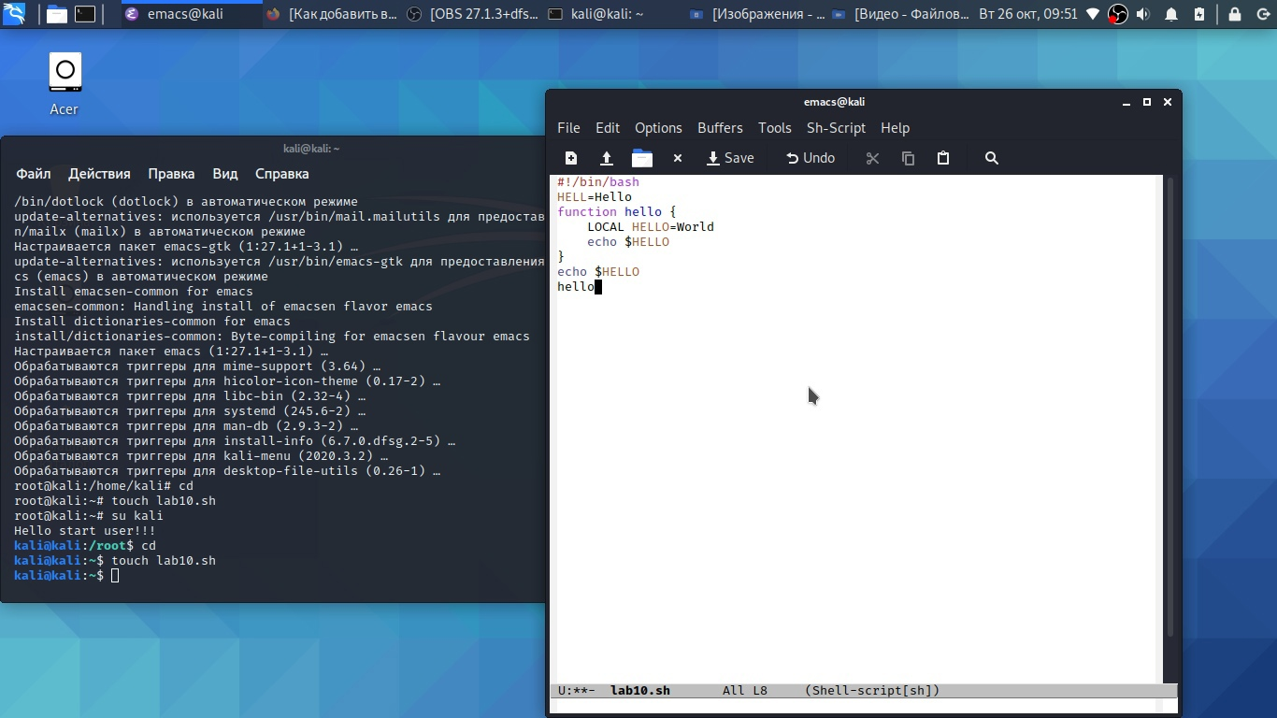

1. Проделал с текстом стандартные процедуры редактирования.
2. Полазил по scratch и Messages, где указаны разного рода данные.

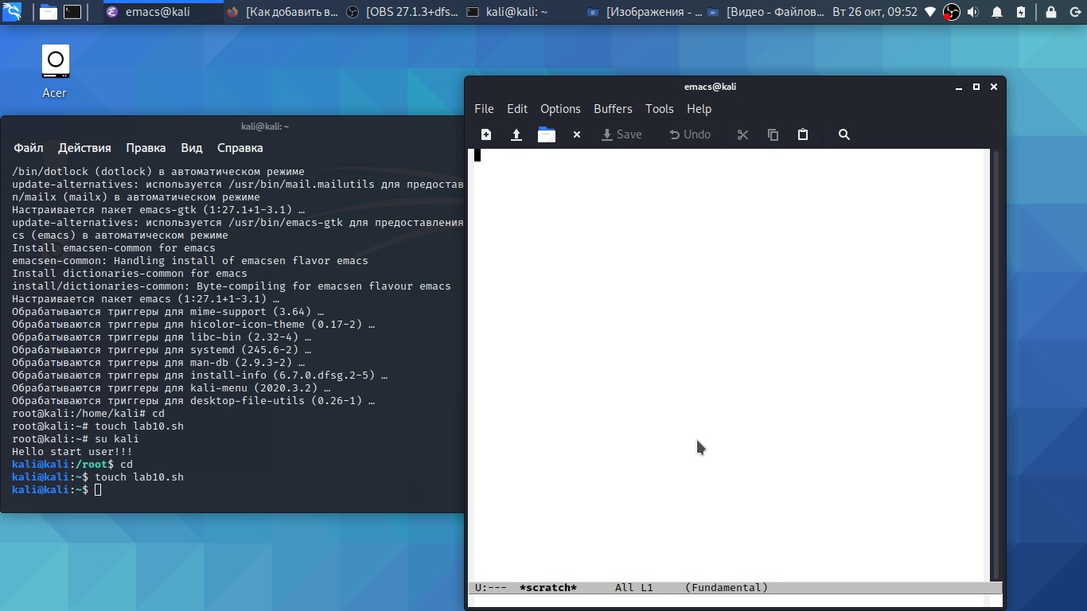

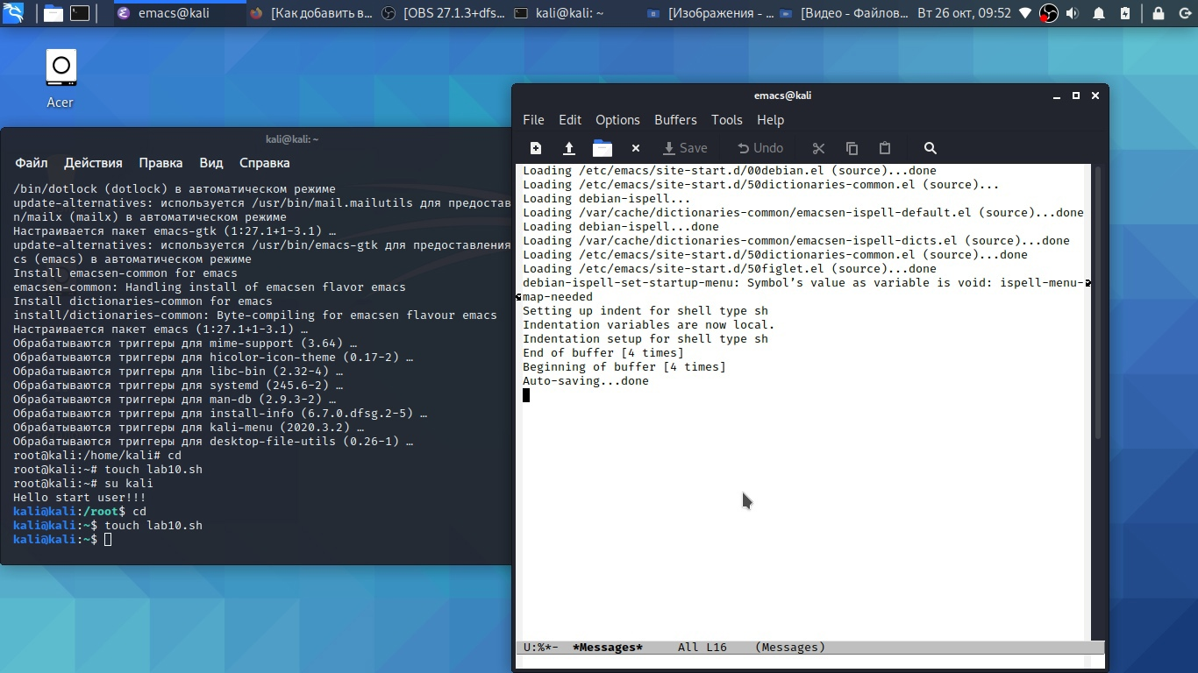

**Вывод**:

Я познакомился с операционной системой Linux. Получил практические навыки работы с редактором Emac.